

**UNIVERSIDADE SALVADOR (UNIFACS)**

Estudantes:

Diogo Da Silva Souza - 12724143402  
Pedro Bispo De Jesus Almeida - 12724217720  
Caue De Souza Luz - 12724119349  
Gustavo Lima Da Silva - 12724138881  
Danilo Queiroz Nogueira - 1272419424  
Natan Oliveira Da Silva - 12723211400  
Elvis Oliveira Dos Reis - 1272318921

**RELATÓRIO DA A3 DE USABILIDADE, DESENVOLVIMENTO WEB, MOBILE E JOGOS**

Salvador (BA)

2025

Estudantes:

Diogo Da Silva Souza - 12724143402  
Pedro Bispo De Jesus Almeida - 12724217720  
Caue De Souza Luz - 12724119349  
Gustavo Lima Da Silva - 12724138881  
Danilo Queiroz Nogueira - 1272419424  
Natan Oliveira Da Silva - 12723211400  
Elvis Oliveira Dos Reis - 1272318921

**RELATÓRIO DA A3 DE USABILIDADE, DESENVOLVIMENTO WEB, MOBILE E JOGOS**

Este relatório tem o objetivo de relatar os passos seguidos para a realização da A3 de Usabilidade, Desenvolvimento Web, Mobile e Jogos da Universidade Salvador (UNIFACS) cujo objetivo era criar um criar uma aplicação MVP de delivery de comida, como requisito parcial para a aprovação na unidade curricular, sob a orientação dos professores Lucas (Teoria) e Thiago Neves (Prática).

Salvador (BA)

2025

1. Introdução

O presente trabalho documenta o processo inicial de criação e design do aplicativo UFOOD, um aplicativo de delivery de alimentos que visa ajudar os seus usuários a pedirem lanches ,sobremesas entre outras coisas em diversos restaurantes de sua cidade. Sua criação foi baseada nas leis de Usabilidade de Jakob Nielsen, onde priorizamos um aplicativo onde o usuário seja livre para tomar suas decisões, e que ele possua um fácil e rápido entendimento sobre a aplicação.

1. Criação do nome e logo:

Nossa equipe, se reuniu em para definirmos qual seria o nome e a logo do nosso aplicativo, após uma breve conversa decidimos o nome da nossa aplicação: UNIFOOD, cuja logo seria:



1. Desenvolvimento dos Wireframes:

Após a criação da logo seguimos com a elaboração dos wireframes, um esboço visual das telas e do fluxo de navegação do aplicativo. De princípio, escolhemos a ferramenta Paint para a elaboração das telas tanto na versão Desktop quanto para a versão Mobile:

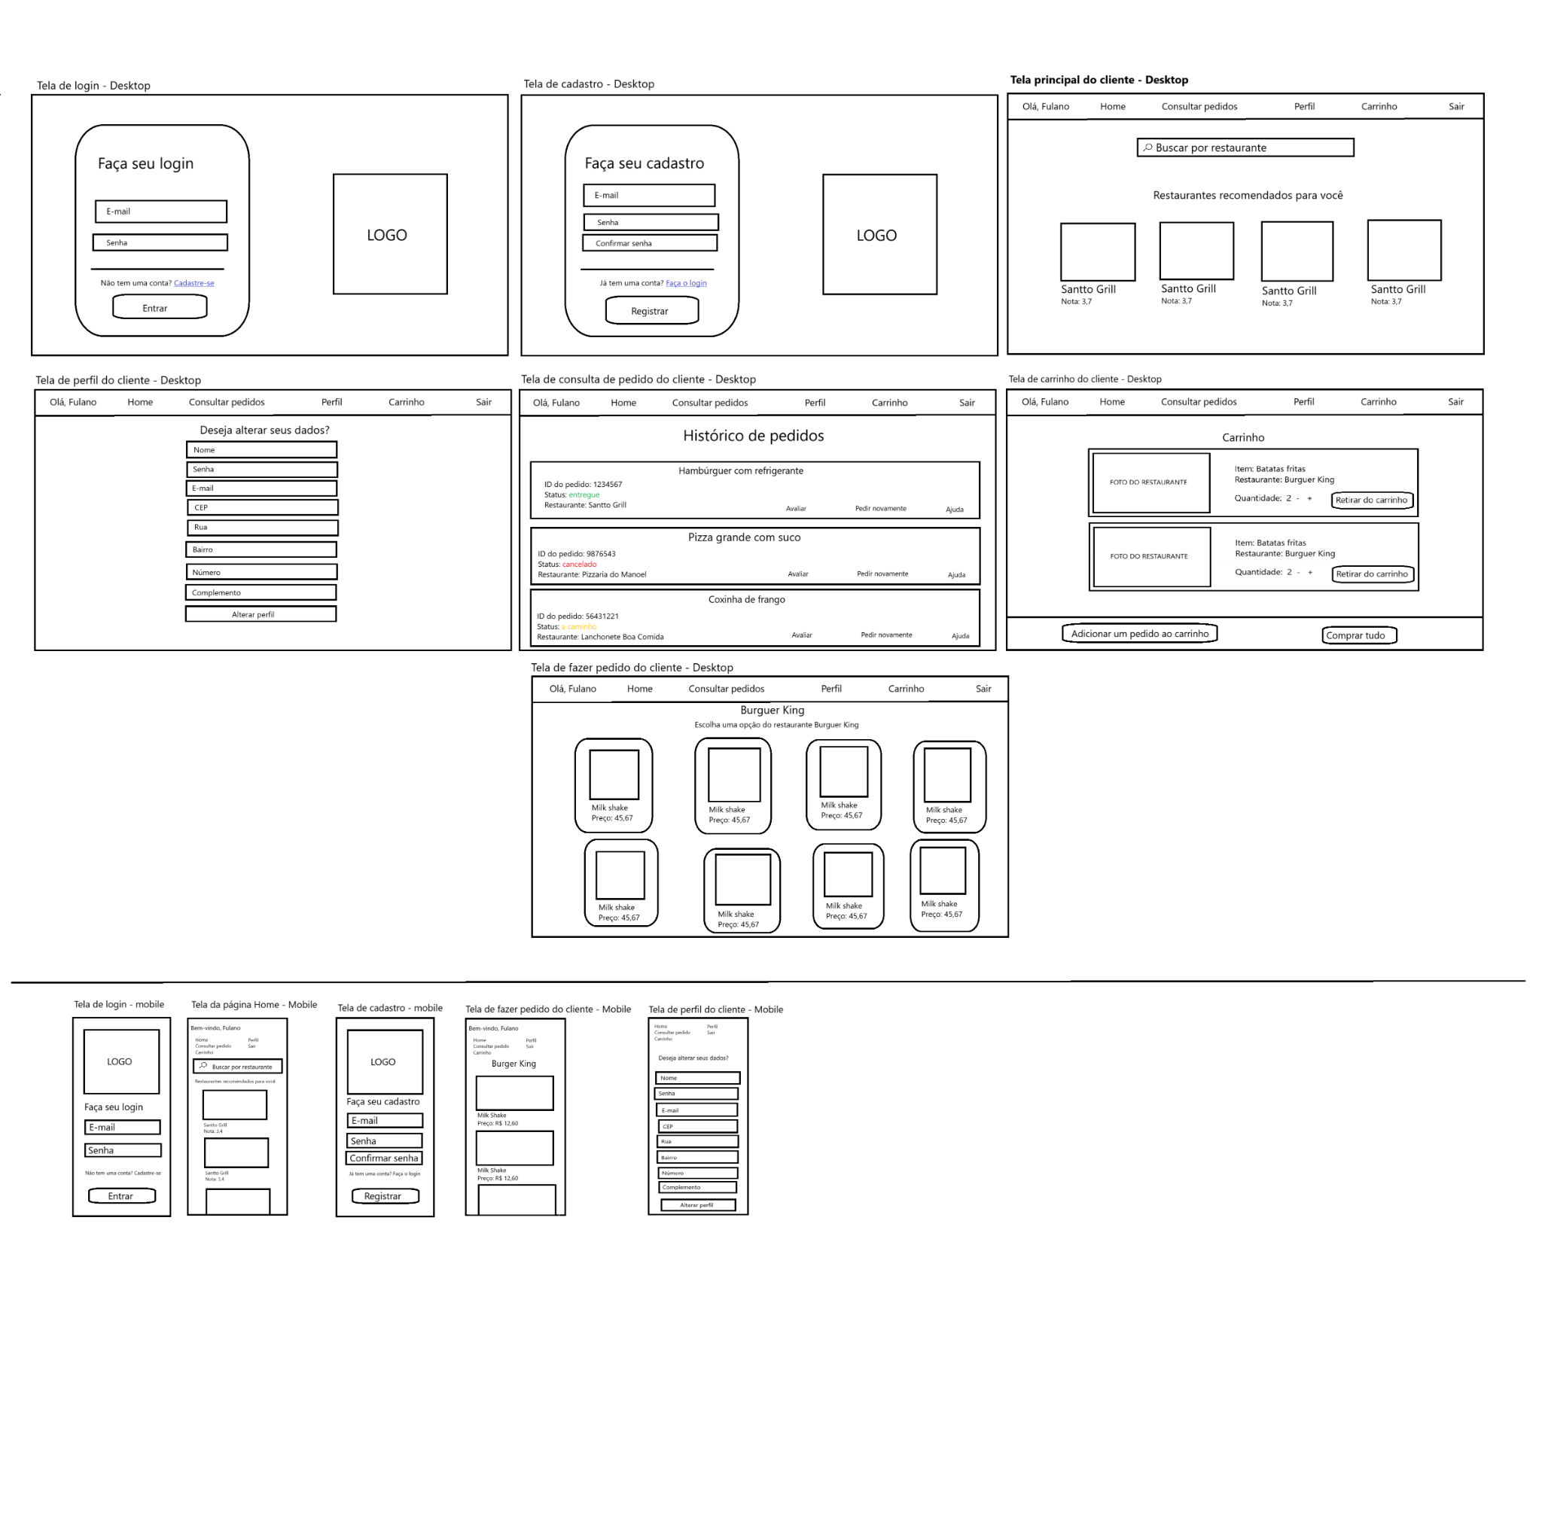

Em sequência, essas telas foram passadas para a aplicação Canvas para uma melhor visualização e com algumas modificações em seus designs:

1. Tela De Login:

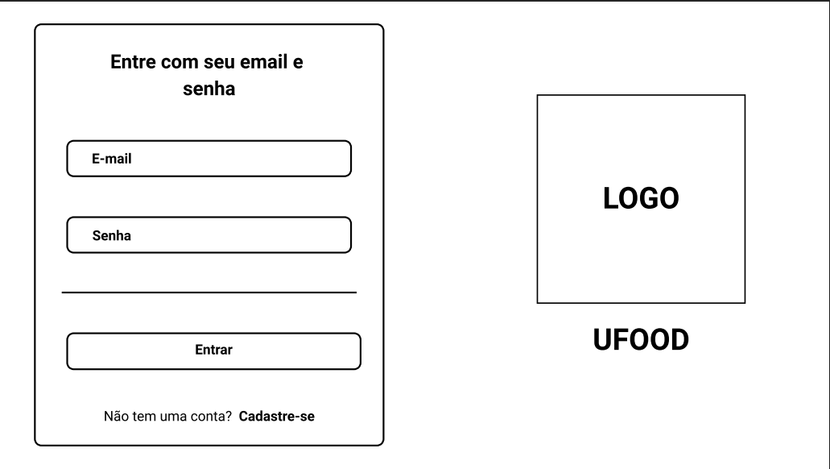

1. Tela De Cadastro:

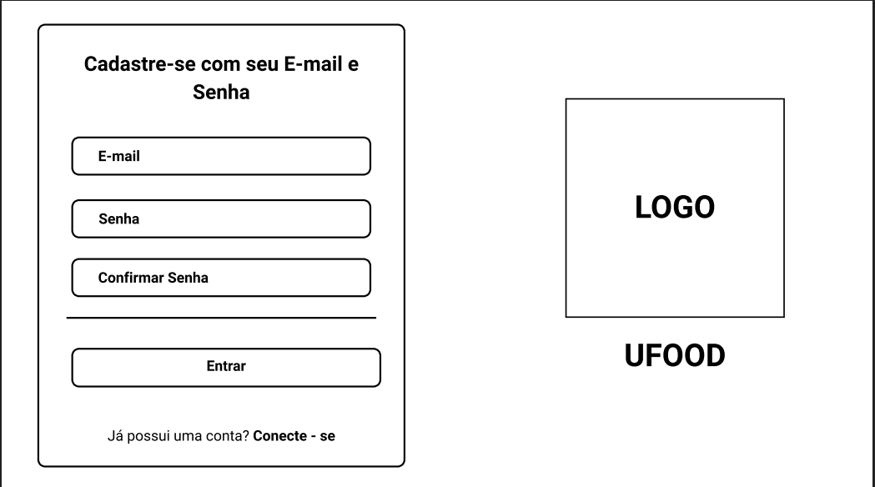

1. Tela Principal do cliente:

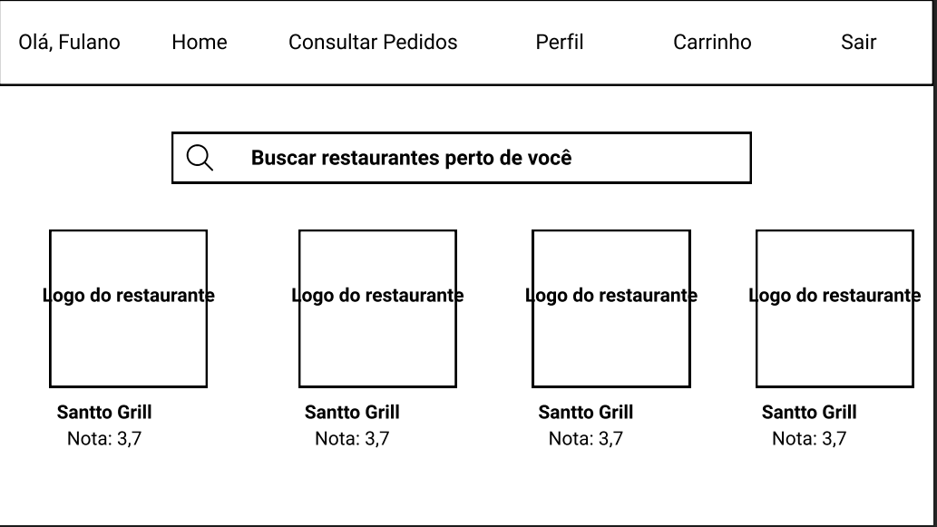

1. Tela De perfil do cliente:

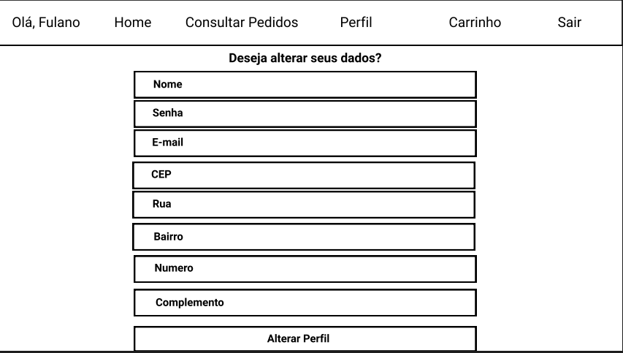

1. Tela de Histórico de pedidos:

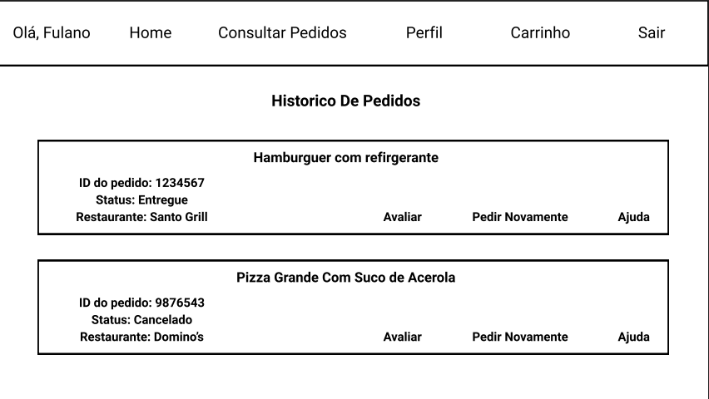

1. Tela de Carrinho do cliente:

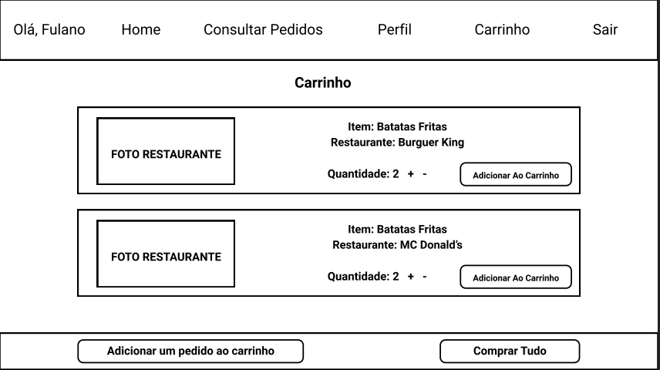

1. Tela de Realização de pedido do cliente:

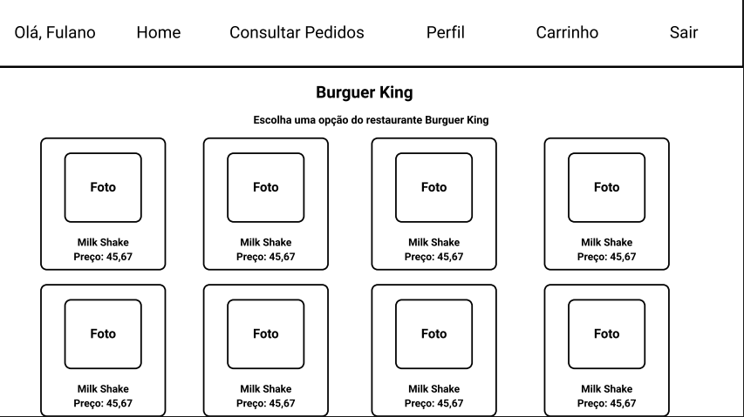

Telas Mobile:

1. Tela de Login:

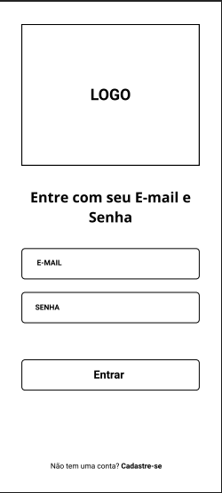

1. Tela de cadastro:

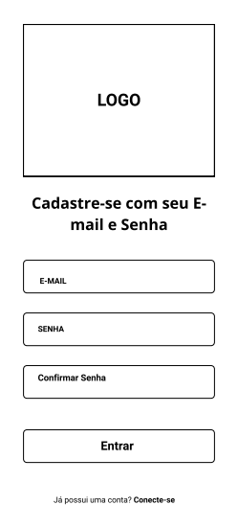

1. Tela De Opções de restaurante:

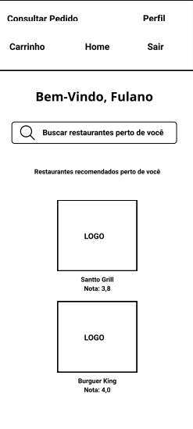

1. Produtos do Restaurante:

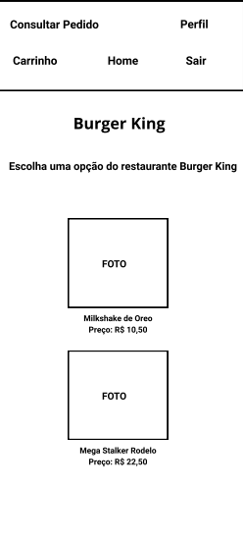

1. Tela De alterar dados:

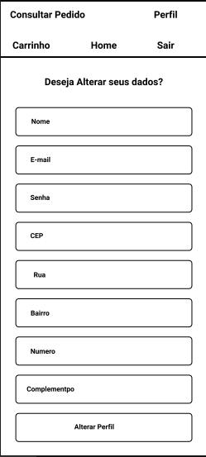

3. Criação em Figma:

Após isso, essas telas foram passadas para um figma onde puderam ser coloridas e se aproximar melhor do produto final:

Link para o Figma:

<https://www.figma.com/design/w3dJ4bDcNbNxhLzEumikOO/A3-de-Usabilidade?node-id=25-281&t=xdd6PHm4eeZFnUbk-0>

4. Criando os códigos:

Em sequência damos andamento à criação do código através do Vscode em HTML, CSS e JavaScript.

Nosso projeto pode ser acessado através do seguinte link:

<https://natan-oliveira-da-silva.github.io/EntregaP1A3/>

E pode ser baixado através do github:

<https://github.com/Natan-Oliveira-da-Silva/EntregaP1A3>